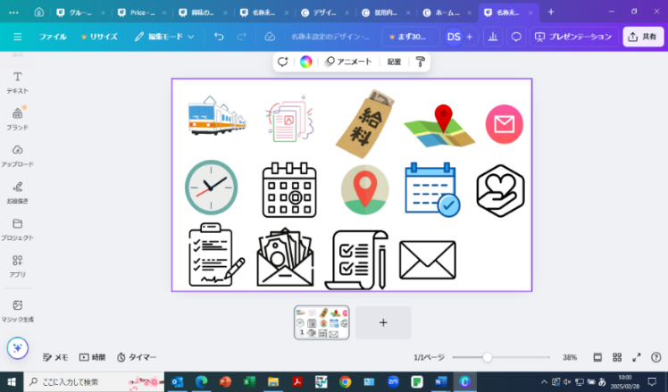
求人票
採用予定年月日 | 令和８年４月１日  ※既卒者の場合は、入職時期等相談のうえ、中途採用があります。
職種／雇用形態 | 支援員／正規職員
契約期間 | 期間の定めなし（採用日から６カ月間は試用期間、条件変更なし）
採用予定人員 | ２０名
受験資格（すべての要件を満たすこと） | 最終学歴：高校－既卒者のみ  短大・専門学校・大学・大学院－令和８年３月卒業見込み  の方または既卒者の方  資 格 等：不問(該当資格保有者には資格手当、処遇改善加算手当有り)  年齢要件：昭和５５年４月２日以降に出生した人
  就業の場所  (雇入れ直後) | 兵庫県西宮市山口町拠点（西宮市山口町下山口1650番地26、35）  ①ななくさ白寿荘（特別養護老人ホーム）  ②ななくさ新生園（障害者支援施設）  兵庫県西宮市田近野町拠点（西宮市田近野町8番1号）  ①ななくさ学園（福祉型障害児入所施設）※障害者支援施設併設  ②ななくさ清光園（障害者支援施設）  兵庫県宝塚市東洋町拠点（宝塚市東洋町3番15号）  ①ななくさ厚生院（救護施設）  ②ななくさ育成園（障害者支援施設）  ※配属施設等については、上記3拠点６施設の中から、辞令により決定します。  (変更の範囲) 将来的に、阪神福祉事業団内の全ての施設・部署等に異動する場合があります。
事業内容 | 福祉型障害児入所施設、障害者支援施設、救護施設、特別養護老人ホーム及び診療所の経営。
業務内容  (雇入れ直後) | 配属施設でのご利用者様の直接処遇業務及びそれに付随する業務。  (変更の範囲) 将来的に、阪神福祉事業団内の全ての業務に従事する  場合があります。（例：事務員、相談員等）
受動喫煙防止の取り組み | 原則屋内禁煙（屋外に喫煙場所あり）  ※ななくさ学園は児童福祉施設のため敷地内禁煙となります。
注意事項 | ①本募集要項の内容を確認し、応募書類に不備がないように注意してください。  ②応募書類の記載事項等に不正がある場合は、採用試験を受験できないことや採用を取り消すことがあります。  ③提出頂いた書類等の個人情報については、採用試験の合否判定のみに使用し、判定終了後、不採用者の提出書類等は破棄いたします。
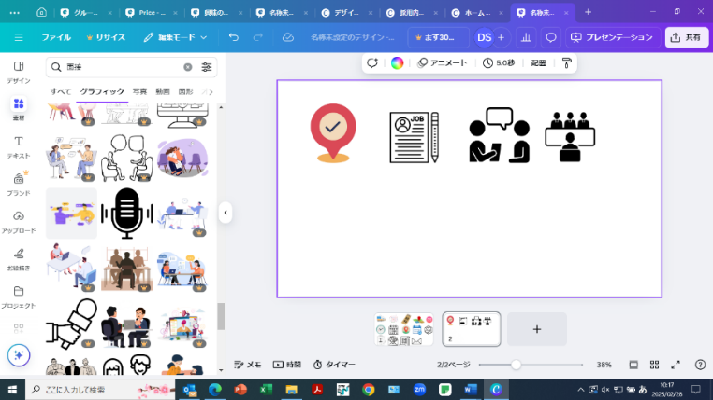
採用試験について
試験内容 | 面接試験 １次試験（WEBによる担当者面接）  ２次試験（対面による役員面接）※どちらも個人面接
試験実施日／会場  （１次試験・WEB） | 日程：令和７年７月８日（火）  会場：応募書類到着後、ZOOMのURLを送付します。
試験実施日／会場  （２次試験・対面） | 日程：令和7年７月２５日（金）  会場：阪神福祉センター会議室(西宮市山口町下山口1650番地26)
※学業、仕事等の関係で面接日を希望する日があれば、アンケート用紙にご記入ください。但し希望に沿えない場合は、試験日程を再調整させていただきます。
※試験日時については、応募受付後、各応募者宛に通知しますので確認し受験するようにして下さい。（通知が届かない場合は必ず事務局へご連絡下さい。）
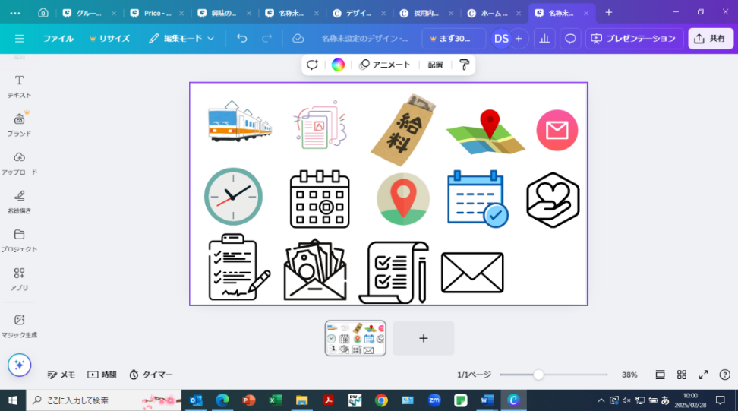  応募書類 | １ 履歴書（①～④いずれでも可）  ①阪神福祉事業団指定の履歴書  ②マイナビ・リクナビ等のＷＥＢエントリーシート  ③ＪＩＳ規格の履歴書  ④大学等の学校指定の履歴書  ２ アンケート（弊社様式あり）
応募書類 | ※弊社様式（履歴書・アンケート）については、事業団ホームページよりダウンロードできます。また、メール送付もさせていただきますので、ご希望の場合はメールでその旨をご連絡ください。  事業団ＨＰ：https://www.nanakusa.or.jp/recruit/entry/    ＱＲコード：  メールアドレス：soumu@nanakusa.or.jp
応募期間 | 令和７年５月２４日（土）から令和7年６月３０日（月）まで  ※応募書類については、メール、郵送のいずれかの方法でご提出ください。郵送の場合は６月３０日（月）必着でお願いいたします。
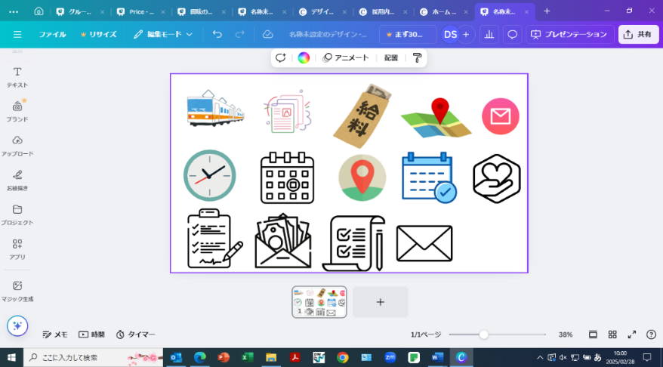  提出先 | 【郵送の場合】  社会福祉法人阪神福祉事業団事務局・総務課  〒651-1412 西宮市山口町下山口１６５０番地２６  ※封筒に「令和８年度採用試験」と朱書してください。  【メールの場合】  応募書類を添付の上、以下のアドレスまでご送付ください。  送付先メールアドレス：soumu@nanakusa.or.jp  【阪神福祉事業団HP経由の場合】  エントリーフォームに必要事項を入力のうえ、応募書類を添付し、申込ください。
採用までの流れ | １次試験（WEB） ⇒ ２次試験（対面）⇒ 内定
入社までの流れ | 内定 ⇒ 内定者研修（入社までに３回程度実施予定） ⇒ 入社

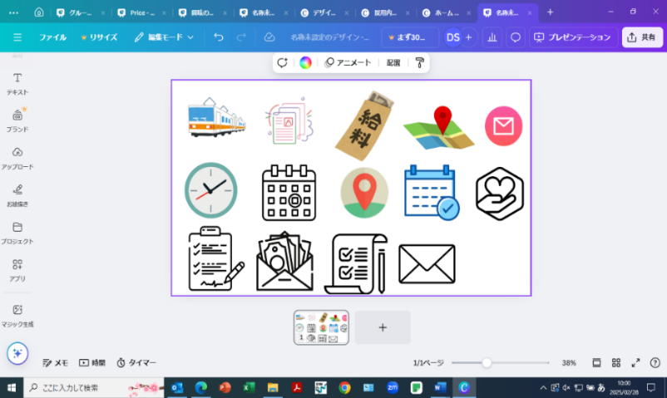
給 与
月給  月給 | ①大学院卒 267,680 ～ 277,680  ②大卒・専門（４年） 254,720 ～ 264,720  ③短大・専門（３年） 247,160 ～ 257,160  ④短大・専門（２年） 239,600 ～ 249,600  ※上記は、基本給（初任給）に、一律手当（地域手当、処遇改善加算手当）を加えた金額です。  ※下線の金額は、社会福祉士、精神保健福祉士、介護福祉士、保育士資格保有者の月給となります。  ※民間企業等での職歴がある場合は、初任給に職歴加算があります。(規定に基づく条件あり)
諸手当 | 夜勤手当（約4,000円程度／回）  資格手当（資格により月額1,500円～5,000円／3資格まで申請可）  通勤手当（月額上限55,000円）※自家用車、バイク、自転車通勤可  住居手当（月額上限28,000円）  超過勤務手当（時間外労働の実績による）  扶養手当（扶養親族一人につき月額6,500～13,000円）
昇給 | 原則年１回の昇給あり
賞与 | 年２回（6月、12月）・年間４.５か月（R6実績）
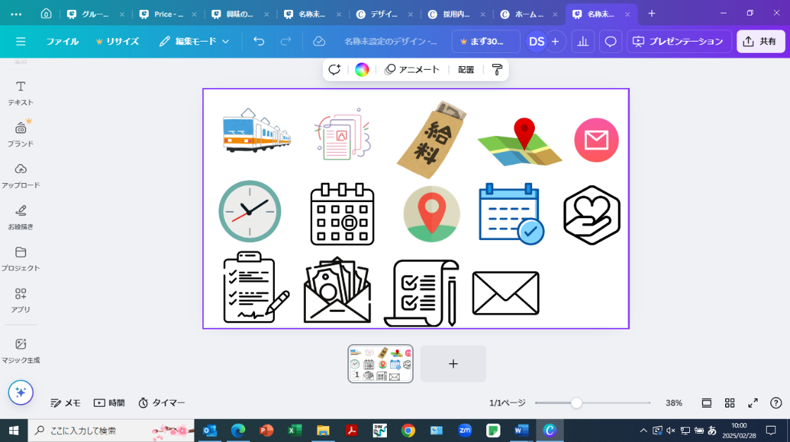  勤務時間 | １か月単位の変形労働時間制（週平均３８時間４５分勤務）  １日の実労働時間７時間４５分（休憩時間１時間有り）  ※早出、日勤、遅出、夜勤を基本とするシフト制の勤務となります。  ・早出： ７：３０～１６：１５  基本的な勤務シフトは左の４つですが、施設の実情に合わせて、勤務形態は細分化されています。（実労働時間は変わりません。）  ・日勤： ８：３０～１７：１５  ・遅出：１１：４５～２０：３０  ・夜勤：１３：３０～翌９：３０  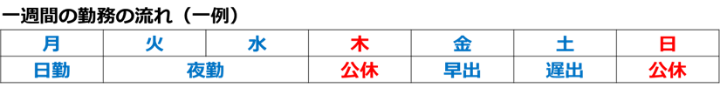  ※夜勤の翌日は原則休日となるよう、シフトを作成しています。
所定時間外労働 | 所定時間外労働有り(３６協定内)  ※支援員の月平均残業時間 4.1時間／月（R５実績）
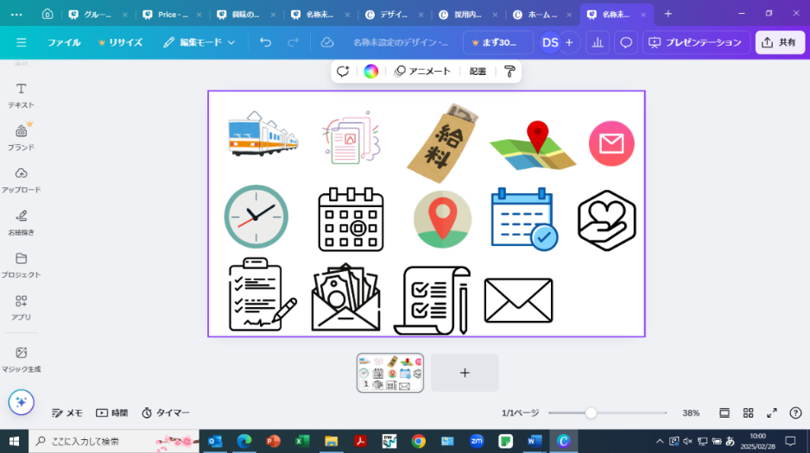  休日 | 年間１２２日(令和6年度実績)  ※勤務日、休日は就業場所における毎月の職員勤務表によります。  （土曜日、日曜日、祝日及び年末年始の日数分を休日として、原則として週２日の休日を勤務表で割振します。）
  休暇 | 年次有給休暇（初年度１０日付与）、病気等休暇（年５日）、結婚休暇、産前産後の休暇、子の看護等休暇、介護休暇など
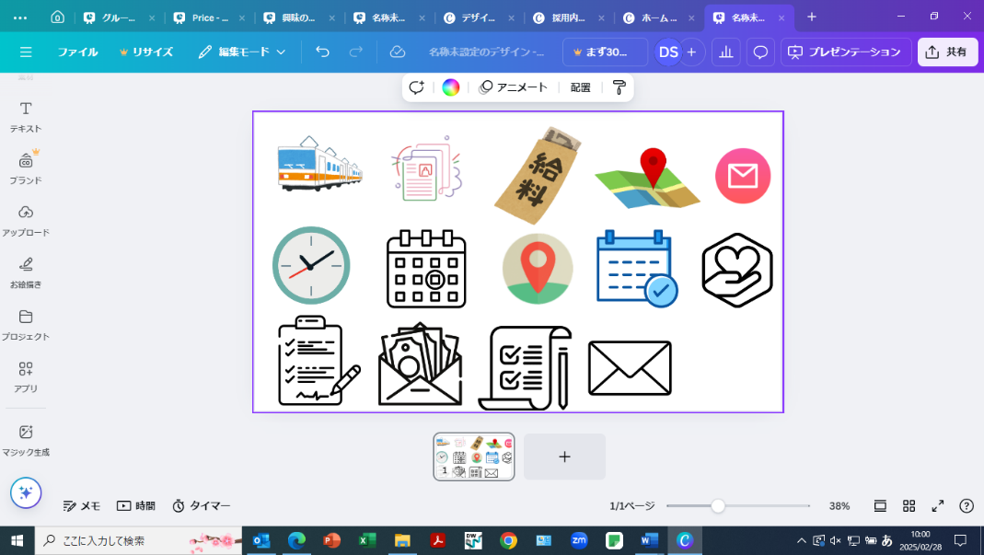
福利厚生について
社会保険 | 健康保険、厚生年金保険、雇用保険、労災保険に加入(社会保険完備)
退職金制度 | 退職手当支給規程に基づき支給 (現在は国の退職手当支給率に準じる)
年金共済制度 | 全国社会福祉事業団年金共済制度に加入（厚生年金に上乗せで支給）
定年 | ６０歳（６５歳まで継続雇用制度あり）
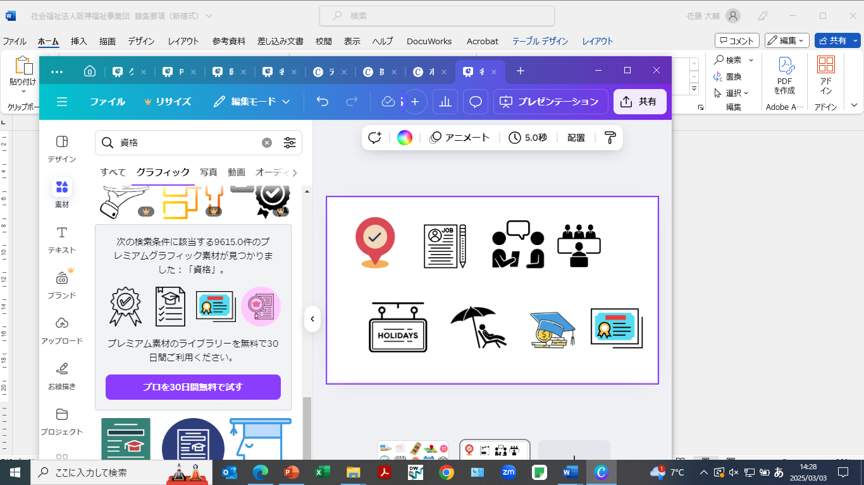  奨学金返還助成制度 | 在学中に各種奨学金の貸与を受け修学し、阪神福祉事業団へ就職する方に、就職後、当初3年間は月額10,000円を限度に、4年目、5年目には月額5,000円を限度に、6年目～10年目までは月額3,000円を限度に奨学金の返還額を助成。(入職後10年間で最大66万円の助成）
資格取得助成制度 | ・福祉系国家資格の受験料の半額を助成（最大3回）  ・資格試験に合格した場合、お祝い金を支給（40,000～60,000円）  ・介護職員実務者研修費用の1/2、国家試験受験資格取得に係る通信教育費用（社会福祉士・精神保健福祉士）の受講費用、スクーリングに係る交通費・宿泊費の1/2相当額（上限30,000円）を助成
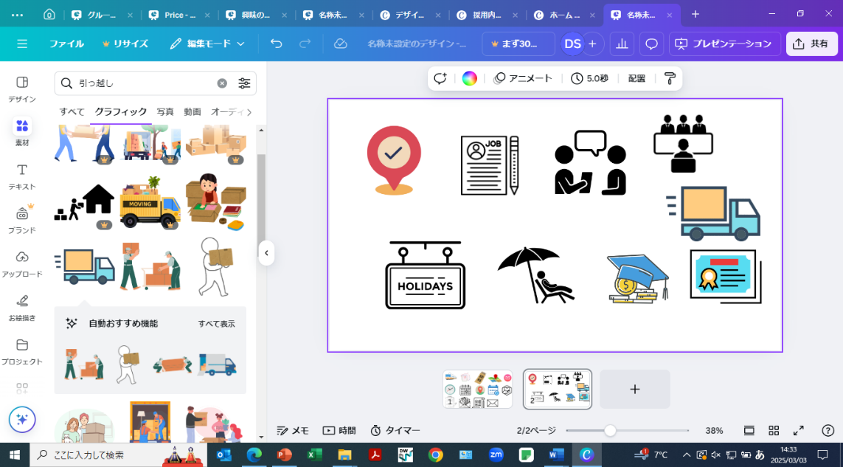  就職準備金制度 | 阪神福祉事業団に就職するために遠方から引っ越しをされる方に対して、借家等の借り受け及び転居に要する費用の3分の２（上限20万円）を補助します。

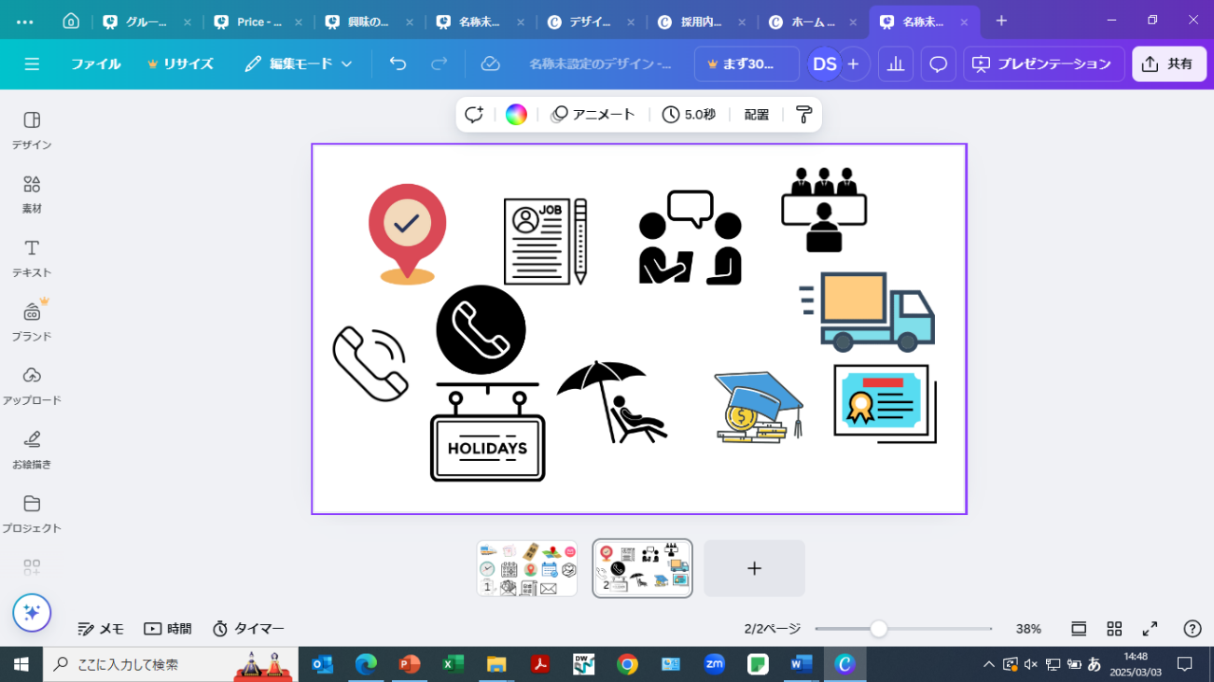
お問い合わせ先
担当部署者 | 社会福祉法人阪神福祉事業団事務局・総務課
担当者 | 中尾・手柴
連絡先 | ℡：０７８－９０３－１６６１ E-mail：soumu@nanakusa.or.jp

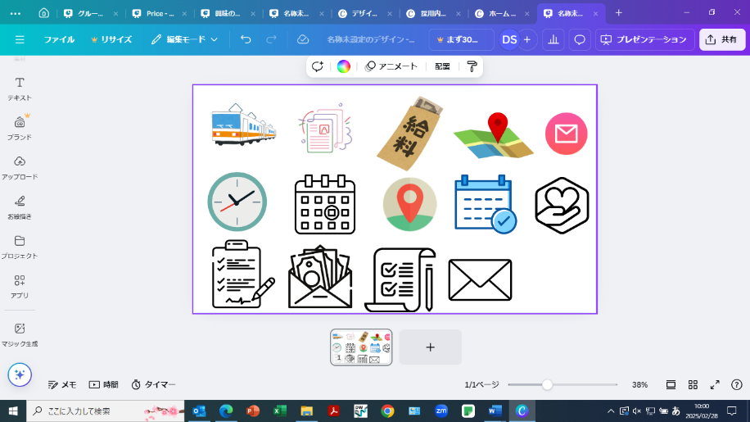
アクセス（2次試験会場）
住 所 | 兵庫県西宮市山口町下山口１６５０番地２６
地 図  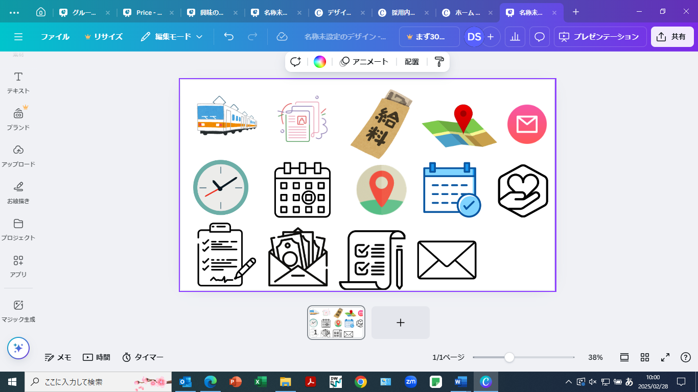 | 【電車・バスをご利用の場合】  JR福知山線西宮名塩駅下車  阪急バス③番乗り場より、山口営業所前行・岡場駅行・有馬温泉行のいずれかに乗車。三軒家バス停下車（約１３分）。  【お車をご利用の場合】  宝塚市内、三田市内より、国道１７６号線で、約２０分程度。  中国自動車道西宮北インターより宝塚方面へ約５分。
 | 